Elementos, su disposición y decoración

Cómo situar los elementos en la escena y que funcionen con las dinámicas de esta

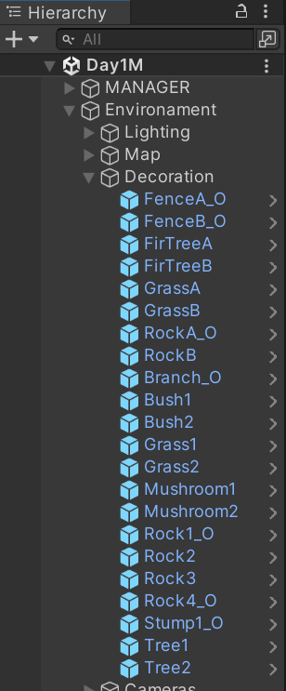

**TODOS LOS OBJETOS SON PREFABS O CLONES HECHOS CON COPIA O CRTL + C, CRTL + V EN LA ESCENA:**

* **TODOS SON ESTÁTICOS MUY IMPORTANTE, Y PARA LA VER. WGL CAST SHADOWS: OFF**

**NO HAY QUE PREOCUPARSE DE ESO PORQUE YA ESTÁ CONFIGURADO EN LOS PREFABS**

* **LOS DECORATIVOS TIENEN TAG ‘DECO’ Y NO TIENEN COLISIONES.**
* **LOS OBSTACULOS SE LLAMAN ‘… _O’ Y TIENEN TAG ‘OBSTACLE’, TIENEN COLISIONES, SON CAROS COMPUTACIONALMENTE, PONER EN TORNO A LA PISTA (CERCA O EN ELLA) POCOS.**

Mapa

Como componerlo correctamente en Sketchup, exportarlo e importarlo en Unity

**CLIC DCHO. MAKE GROUP**

**EXPORTAR COMO .FBX**



**¡IMPORTANTE DESMARCAR CONVERTIR UNIDADES!**

PONER EL PREFAB DE COCHE PARA COMPROBAR UDS.

**ASÍ HAY UNA MALLA:**

* **PARA EL TAG ‘GROUND’ QUE ES LA CARRETERA,**
* **Y OTRA PARA LA TAG ‘OFF-PISTE’ QUE HACE PERDER AL JUGADOR SI LA TOCA CON LAS 4 RUEDAS.**